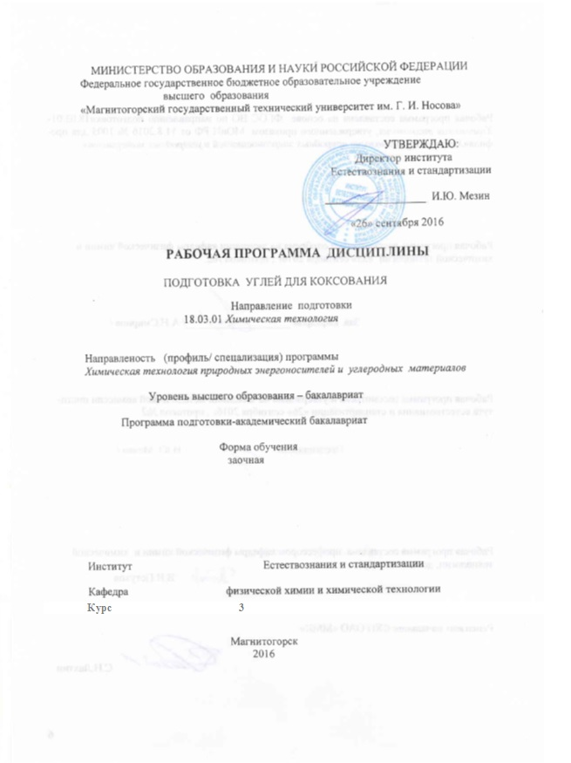



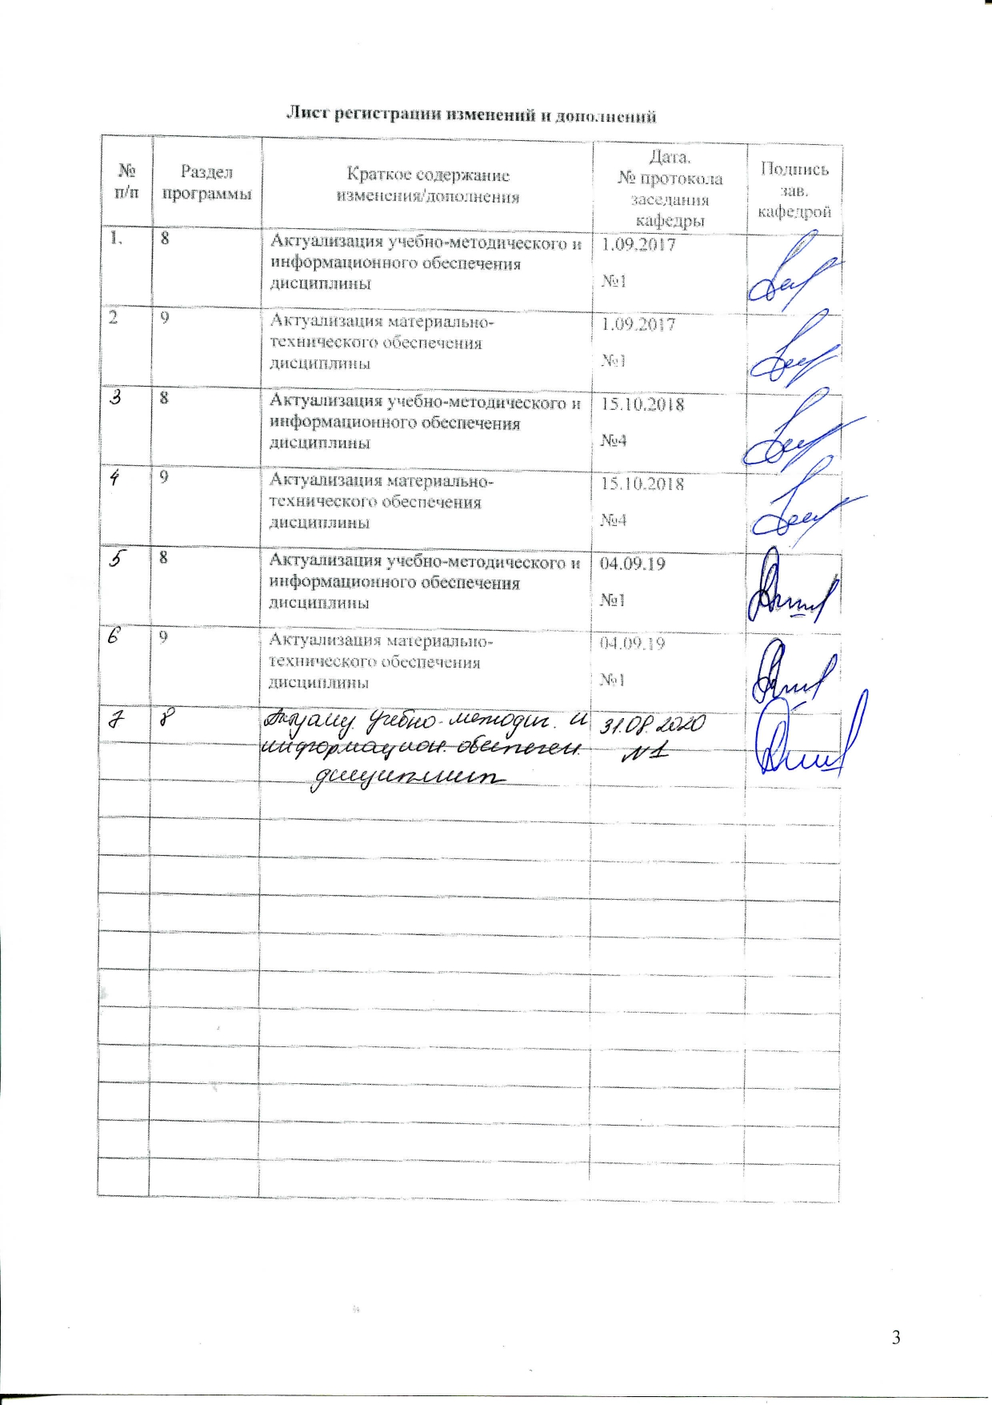

**1. Цели освоения дисциплины**

Целями освоения дисциплины «**Подготовка углей для коксования**» является: получение студентами знаний о сущности процессов превращения горючих ископаемых при их подготовке и переработке; формирование практических умений и навыков использования основных теоретических закономерностей при выполнении техно-химических расчетов, проведении экспериментальных исследований, в производственно-технологической деятельности; способность к профессиональной эксплуатации современного оборудования и приборов в соответствии с направлением и профилем подготовки; способность проводить анализ сырья, материалов и готовой продукции. Осуществлять оценку результатов анализа.

**2 Место дисциплины в структуре образовательной программы подготовки бакалавра**

Дисциплина Б1.В.07 «Подготовка углей для коксования» входит в профессиональный цикл образовательной программы по направлению подготовки 18.03.01«Химическая технология», профиль подготовки «Химическая технология природных энергоносителей и углеродных материалов» и является дисциплиной по выбору.

Для изучения дисциплины необходимы знания (умения, навыки), сформированные в результате изучения дисциплин:

-Математика

-Физика

-Общая и неорганическая химия

-Аналитическая химия и физико-химические методы анализа

-Физическая химия

-Органическая химия

- Минералогия, кристаллография и петрография.

Знания (умения, навыки), полученные при изучении данной дисциплины будут необходимы для изучения последующих дисциплин:

-Химическая технология топлива и углеродных материалов

-Коксование углей

-Извлечение и переработка химических продуктов коксования

-Моделирование химико-технологических процессов

а также при прохождении и составлении отчетов по производственной практике и при подготовке к государственной итоговой аттестации.

**3 Компетенции обучающегося, формируемые в результате освоения**

**дисциплины и планируемые результаты обучения**

В результате освоения дисциплины «Подготовка углей для коксования » обучающийся должен обладать следующими компетенциями:

|  |  |
| --- | --- |
| Структурный  элемент  компетенции | Планируемые результаты обучения |
| **Готовностью использовать знания о строении вещества, природе химических связей в различных классах химических соединений для понимания свойств материалов и механизма химических процессов, протекающих в окружающем мире (ОПК-3)** | |
| Знать: | * состав, физические, физико-химические свойства твердых горючих ископаемых; * химические процессы и технологические параметры основных процессов переработки твердых горючих ископаемых при получения целевых продуктов.   _ |
| Уметь: | -проводить термодинамические и кинетические расчеты технологических процессов, рассчитывать основные характеристики химического процесса с использованием справочных данных;  - составлять материальные балансы процессов переработки природных энергоносителей;   * использовать знания о молекулярном строении органической массы углей при составлении шихты, обеспечивающей получение кокса высокого качества; * исследовать и проводить эксперименты в области изучения влияния физико-химических параметров углей на свойства угольной шихты и металлургического кокса.   - выделять основные технологические операции, влияющие на качество готовой продукции; |
| Владеть: | -навыками химико-технологических расчетов на основе знаний о молекулярной структуре углей и механизме химических реакций, лежащих в основе промышленных процессов переработки горючих ископаемых   * -навыками проведения экспериментального исследования в области химии и переработки твердоготоплива;   - способами демонстрации умения анализировать ситуацию в процессе контроля технологического процесса при подготовке углей для коксования. |
| **Способностью проводить анализ сырья, материалов и готовой продукции, осуществлять оценку результатов анализа (ПК-10)** | |
| Знать: | * способы регулирования технологических параметров процесса   подготовки углей для коксования;   * технологии получения продукции с заданными физико-химическими и эксплуатационными свойствами. * механизм образования пластической массы из угольных шихт представленных углями различной стадии метаморфизма; * физико-химические свойства углей различной стадии метаморфизма и поведение их при коксовании;   - методы анализа твердых горючих ископаемых и продуктов их переработки |
| Уметь: | * выбирать технологическую схему подготовки углей для коксования; * выполнять расчеты по оценке качества углей, поступающих на коксование; * составлять теоретически обоснованную угольную шихту с учетом элементного состава углей для получения кокса высокого качества. * обосновывать принятие конкретного технологического решения при разработке технологических процессов переработки углей; * проводить анализ различных вариантов технологии подготовки углей для коксования, прогнозировать последствия; обосновыватьь рациональную схему для производства кокса,удовлетворяющего доменное производство..   - выделять основные технологические операции, влияющие на эффективность новых технологий при внедрении их в производство; |
| Владеть: | * навыками практических расчетов при исследовании реальных процессов переработки твердого топлива; * методами оценки качественных показателей углей, поступающих на коксование; * навыками принятия обоснованных технологических решений при организации работ по подготовке углей для коксования; * навыками обработки и анализа данных, полученных при теоретических и экспериментальных исследованиях; * навыками работы на лабораторных установках .   - навыками использования элементов оценки эффективности новых технологий подготовки углей для коксования. |

**4 Структура и содержание дисциплины для очной формы обучения**

Общая трудоемкость дисциплины составляет 4 единиц 144 акад. часов, в том числе:

-контактная работа 17,2 акад. часов:

-аудиторная 14,0 акад. часов;

-внеаудиторная 3,2 акад. часа;

- самостоятельная работа 118,1 акад. часа;

- подготовка к экзамену 8,7 акад. часа

|  |  |  |  |  |  |  |  |  |
| --- | --- | --- | --- | --- | --- | --- | --- | --- |
| Раздел / тема  дисциплины | Семестр | Аудиторная  контактная работа (в акад. часах) | | | Самостоятельная  работа (в акад. часах) | Вид самостоятельной работы | Формы текущего контроля успеваемости и промежуточ-ной аттестации | Код и структурный элемент компетенции |
| Лекции | Лабораторные  занятия | Практические  занятия |
| 1. Значение твердых горючих ископаемых (ТГИ) и продуктов их переработки для народного хозяйства. Прием и складирование углей. Типы складов. Сырьевая база коксования. Обогащение твердых горючих ископаемых**.** |  | 2 | 2 |  | 30 | Самостоятель-  ное изучение учебной и научной  литературы.  Подготовка к защите лабораторной  работе | устный опрос.  Защита лабораторной работы 1 | ОПК-3-зув  ПК-10-зув  . |
| 2. Принципы составления шихт, поступающих на коксование. Технологические схемы подготовки шихты перед коксованием. Дробление и усреднение углей на коксохимических заводах, дозирование и смешение углей |  | 1 |  |  | 30 | Самостоятель-  ное изучение учебной и научной литературы. | Устный опрос | ОПК-3-зув  ПК-10-зув |
| 3 Избирательное измельчение с использованием пневмосепарации углей. Термическая подготовка углей. Трамбование и коксование частично брикетируемых углей и шихт |  | 2 | 4/2И |  | 30 | Самостоятельное изучение учебной и научной  литературы.  Подготовка к защите лабораторной работы | Защита лабораторной работы 2 | ОПК-3-зув  ПК-10-зув |
| 4.Технико-экономическая эффективность новых перспективных методов подготовки угольной шихты перед коксованием |  | 1 | 2 |  | 28,1 | Самостоятельное изучение учебной и научной  литературы..  Выполнение курсовой работы | Контрольная работа | ОПК-3-зув  ПК-10-зув |
| **Итого по дисциплине** |  | **6** | **8/2И** |  | **118,1** |  | **экзамен** |  |

**5. Образовательные технологии**

В процессе преподавания дисциплины «Подготовка углей для коксования » применяются традиционная и модульно - компетентностная технологии.

**Лекции** проходят как в форме лекции-информации, так и в форме лекции-визуализации. Лекции проводятся с использованием интерактивного метода – «обучение на основе опыта» для создания аналогий между изучаемыми явлениями и знакомыми студентам жизненными ситуациями и более глубокого усваивания изучаемых вопросов.

Лекционный материал закрепляется в ходе **лабораторных работ**, на которых выполняются групповые или индивидуальные задания по пройденной теме. Контекстный метод обучения при проведении лабораторных занятий позволяет усвоить материал путем выявления связей между конкретным знанием и его применением. При защите лабораторных работ проводится учебная дискуссия, как метод интерактивного обучения, позволяющая обмениваться взглядами студентам по конкретной проблеме. Высокая степень самостоятельности выполнения студентами лабораторных работ спасобствует развитию логического мышления и более глубокому освоению теоретических положений, изученных на лекциях.

**Самостоятельная работа** студентов стимулирует студентов к самостоятельной проработке тем в процессе подготовки к лабораторным работам и итоговой аттестации.

**6. Учебно-методическое обеспечение самостоятельной работы обучающихся**

**Лабораторные работы:**

1. Технический анализ углей

2. Технология флотационного обогащения минерального сырья и углей

**Пример контрольной работы:**

1.Рассчитать качественные показатели шихты по проценту участия шихтокомпонентов и их качественных характеристиках (см табл.1).

Таблица 1. Качественные характеристики шихтокомпонентов.

|  |  |  |  |  |  |  |  |  |
| --- | --- | --- | --- | --- | --- | --- | --- | --- |
| **Наименование поставщика** | **Марка ГОСТ 25543-88** | **%** | Показатели качества шихтокомпонентов | | | | | |
| Влага, Wr, % | Зольность, Ad, % | Выход  Летучих  веществ  Vdaf, % | Сера,Sобщ, % | Отражательная способность витринита, RO, % | Толщина пластического слоя,  Y, мм |
| ЦОФ Беловская | 80% Ж, 20% КС | 27,1 | 8,9 | 11,1 | 32,6 | 0,56 | 0,88 | 28 |
| ОФ Распадская | ГЖО, ГЖ | 16,2 | 8,9 | 9 | 34,2 | 1,06 | 0,89 | 18 |
| Беловская | КО,КС | 5,5 | 9,1 | 8,4 | 22,6 | 0,45 | 1,12 | 12 |
| ОФ Междуреченская | КС+ОС | 10,2 | 9 | 8,9 | 19,7 | 0,34 | 1,42 | 10 |
| ГОФ Красногорская | К, КО | 6,7 | 9,2 | 9 | 24,3 | 0,42 | 1,18 | 13 |
| ОФ Бачатская | КО | 5,3 | 9 | 7,8 | 23,1 | 0,39 | 1,12 | 11 |
| ГОФ Северная | К | 2,5 | 9,1 | 9,3 | 22,7 | 0,60 | 1,21 | 17 |
| ЦОФ Восточная | К, КЖ | 6,5 | 9 | 10,8 | 26,9 | 0,86 | 1,19 | 22 |

2.Определить выход и зольность отходов обогащения угля, если известно:

2.1- Зольность рядового угля, поступающего на обогащение 32%; Выход концентрата 60% при его зольности 9,5%; Выход промпродукта 18% при его зольности 42%.

2.2- Зольность рядового угля, поступающего на обогащение 22%; Выход концентрата 65% при его зольности 9,0%; Выход промпродукта 18% при его зольности 40%.

2.3- Зольность рядового угля, поступающего на обогащение 18%; Выход концентрата 80% при его зольности 8,8%; Выход промпродукта 13% при его зольности 45%.

2.4- Зольность рядового угля, поступающего на обогащение 21%; Выход концентрата 70% при его зольности 9,5%; Выход промпродукта 18% при его зольности 42%.

3.Рассчитать зольность кокса при зольности шихты, поступающей на коксование 8,9% и выходе кокса в количестве 79%.

**Примерный перечень вопросов к устному опросу:**

1.Назначение углеподготовительного цеха. Требования к угольной шихте, поступающей на коксование.

2.Приём углей на коксохимическое предприятие. Оборудование углеприёма и их характеристика. Принцип работы УПЦ.

3.Технологические схемы УПЦ, «ДК» и «ДШ». Их преимущества и недостатки

4.Качественные показатели концентратов углей, поступающих на коксование.

5.Методы обогащения. Принципы гравитационного обогащения углей. Скорость падения частиц в воде.

6.Обогащение углей в отсадочных машинах. Показатели обогащения углей. Недостатки метода.

7.Обогащение углей в тяжёлых средах. Утяжелители. Требования к суспензиям. Показатели обогащения углей в тяжёлых средах.

8.Флотация. Технология флотации. Физико-химические основы процесса флотации углей.

9.Реагенты собиратели для флотации углей. Их назначение. Требования к реагентам собирателям.

10.Реагенты вспениватели, используемые при флотации углей. Их назначение и эффективность действия в зависимости от молекулярного строения.

11.Реагенты активаторы. Их характеристика. Механизм действия.

12.Дробление угля на коксохимическом предприятии. Оборудование, их характеристика. Назначение операции дробления углей, поступающих на коксование.

13.Дозирование компонентов в шихту, поступающих на коксование. Применяемое оборудование. Назначение операции дозирования.

14.«Помол» шихты. Влияние «помола» отдельных технологических марок углей на качество кокса и продуктов коксования.

15.Склады углей. Открытые и закрытые угли, их преимущества и недостатки. Оборудование складов.

16.Смешивание компонентов углей, поступающих на коксование. Основное оборудование и их характеристика.

17.Избирательное измельчение углей. Технологические схемы и используемое оборудование. Преимущества и недостатки избирательного измельчения по методу «Совако».

18.Технология подготовки угольной шихты с использованием отделителей с «кипящим» слоем. Преимущества технологической схемы. Показатели работы, аппараты и их характеристика.

19.Технология подготовки угольной шихты для коксования частично брикетируемых шихт. Показатели работы. Преимущества и недостатки технологии.

20.Связующие для брикетирования углей. Требования к связующим материалам. Классификация связующих.

**7. Оценочные средства для проведения промежуточной аттестации**

**а) Планируемые результаты обучения и оценочные средства для проведения**

**промежуточной аттестации:**

| Струк-турный элемент  компе-тенции | Планируемые результаты обучения | Оценочные средства |
| --- | --- | --- |
| **ОПК-3 - готовностью использовать знания о строении вещества, природе химической связи в различных классах химических соединений для понимания свойств материалов и механизма химических процессов, протекающих в окружающем мире** | | |
| Знать | * состав, физические, физико-химические свойства твердых горючих ископаемых * химические процессы и технологические параметры основных процессов переработки твердых горючих ископаемых при получения целевых продуктов. | 1.Элементный состав ТГИ, содержание влаги, выход летучих в зависимости от степени углефикации  2.Общая характеристика твердых горючих ископаемых.  3.Метаморфизм углей, основные физико- химические процессы, влияющие на него  4.Минеральные примеси ТГИ, их влияние на свойства ТГИ..  5.Содержание минеральных примесей в ТГИ. Поведение минеральных компонентов при пиролизе.  6.Дайте определение зольности топлива, Сущность определения зольности.  7.Содержание сернистых соединений в ТГИ. Сущность определения. Виды серы и влияние их на качественные показатели угля и кокса.  8.Технологические марки углей. Их физико - химические свойства.  9.Обогащение ТГИ. Показатель обогатимости. Принципы гравитационнного и флотационного обогащения.  10.Какое оборудование используется при дроблении углей?  11.Какие преимущества и недостатки технологических схем подготовки углей «ДШ» и «ДК»?  12..С какой целью используются при подготовке шихты перед коксованием специальные методы, такие как, избирательное измельчение. Термоподготовка?  13.Особенности протекания физико-химических процессов при термической подготовке углей перед коксованием.  . |
| Уметь | -проводить термодинамические и кинетические расчеты технологических процессов, рассчитывать основные характеристики химического процесса с использованием справочных данных;  - составлять материальные балансы процессов переработки природных энергоносителей;   * использовать знания о молекулярном строении органической массы углей при составлении шихты, обеспечивающей получение кокса высокого качества; * исследовать и проводить эксперименты в области изучения влияния физико-химических параметров углей на свойства угольной шихты и металлургического кокса.   выделять основные технологические операции, влияющие на качество готовой продукции; | 1. Зольность угольной шихты. поступающей на коксование 9,1%, выход кокса 78,5%. Определите зольность получаемого кокса. 2. Влажность шихтокомпонентов составляющих угольную шихту составляет в %: 7,5; 8,0;, 9,0; 6,9; 7,4, при их проценте участия в шихте- 25; 20; 15; 30; 10 ,соответственно. Определите влажность шихты. поступающей на коксование. 3. Выход концентрата при обогащении угля с исходной зольностью 25% составил 75,0%, с зольностью 9,0%. Выход промпродукта составил 15% при его зольности 34%. Определите выход и зольность породы. 4. Угольная шихта , поступающая на коксование имела влажность 8,5%. Насыпная плотность шихты составляла 790 кг/м3. Полезный объем коксовой камеры 30 м3. Количество печей в коксовой батарее 56. Определите массу угольной шихты загружаемой в коксовую батарею в сухой массе. 5. При лабораторных испытаниях был получен элементный состав кузнецкого угля на горючую массу,%: Сdaf=85,0, Hdaf= 4,5; Ndaf=1,0; Odaf=9,0; Sdaf= 0,5. Влажность и зольность на рабочую массу составила: Wr=10,0; Ar=9,4 %. Определите состав рабочей массы угля. 6. Какая операция при подготовки шихты перед коксованием определяет , в основном, качественные показатели кокса? |
| Владеть | * навыками химико-технологических расчетов на основе знаний о молекулярной структуре углей и механизме химических реакций, лежащих в основе промышленных процессов переработки горючих ископаемых * - навыками проведения экспериментального исследования в области химии и переработки твердого топлива;   - способами демонстрации умения анализировать ситуацию в процессе контроля технологического процесса при подготовке углей для коксования. | 1. Назовите общие закономерности разрушения различных структур органической массы твердого топлива ОМУ при пиролизе (парафиновые, нафтеновые, ароматические, алкилароматические с короткой и длинной цепью, диеновый синтез). Какие продукты при этом получаются? 2. Назовите установку для определения насыпной плотности шихты и дайте оценку методике определения этого показателя для работы коксовых батарей. 3. Выход летучих веществ из угольной шихты Vd=23,5%; 25,5%; 31%.   Укажите в каком случае качественные показатели коксо будут удовлетворять доменное производство.  4. Назовите пределы нагрева угольной шихты при термической подготовке, обеспечивающих получение кокса высокого качества из шихт с пониженной спекаемостью органической массы.    5. Что изображено на рис.? Опишите работу этой установки. |

|  |  |  |
| --- | --- | --- |
| **ПК -10- способностью проводить анализ сырья, материалов и готовой продукции, осуществлять оценку результатов анализа** | | |
| Знать | * способы регулирования технологических параметров процесса подготовки углей для коксования; * технологии получения продукции с заданными физико-химическими и эксплуатационными свойствами; * механизм образования пластической массы из угольных шихт представленных углями различной стадии метаморфизма; * физико-химические свойства углей различной стадии метаморфизма и поведение их при коксовании;   - методы анализа твердых горючих ископаемых и продуктов их переработки. | 1. Основные технологические параметры подготовки углей для коксования, определяющие качественные показатели кокса. 2. Факторы, определяющие свойства пластической массы (стадия метаморфизма углей, петрографический состав, температурные интервалы пластичности, скорость нагрева, размер угольных зерен, добавки высокомолекулярных органических соединений и др.). 3. Факторы, определяющие спекаемость угля (характеристика угля, крупность угольных зерен, скорость нагрева, уплотнение угольной загрузки, минеральные добавки, органические добавки). 4. Методы определения спекаемости каменного угля. Показатели спекаемости. 5. Характеристика пластических свойств углей по методу Л.Сапожникова.. Виды пластометрической кривой в зависимости от стадии.метаморфизма; 6. Дробимость и пористая структура углей различных технологических марок.. 7. Методы определения коксуемости каменных углей. 8. Дайте определение понятиям:, лабораторная проба, аналитическая проба, рабочее состояние топлива, аналитическое состояние топлива, сухое состояние топлива, сухое беззольное состояние топлива. Обозначения. 9. Показатели технического анализа ТГИ. Содержание влаги. Определение массовой доли влаги. Влияние природы, стадии метаморфизма, петрографического состава на влажность твёрдого топлива. 10. Определение зольности топлива. Влияние зольности на качество углей.   10..Выход летучих веществ из ТГИ. Влияние природы, стадии метаморфизма и петрографического состава топлива на выход летучих веществ и показатели качества продукции пиролиза ТГИ.   1. Какие из твердых горючих ископаемых характеризуются наибольшим выходом летучих веществ и почему? 2. Что включает в себя элементный анализ ТГИ? Где используются данные этого анализа? 3. Какими способами можно определить элементный состав топлива?   . |
| Уметь | * выбирать технологическую схему подготовки углей для коксования; * выполнять расчеты по оценке качества углей, поступающих на коксование; * составлять теоретически обоснованную угольную шихту с учетом элементного состава углей для получения кокса высокого качества. * обосновывать принятие конкретного технологического решения при разработке технологических процессов переработки углей; * - выделять основные технологические операции, влияющие на эффективность новых технологий при внедрении их в производство; | 1.Спекаемость шихт, поступающих на коксование составляет:  Для первой шихты с повышенным содержанием слабоспекающих и газовых углей У==13мм.; Для второй шихты с повышенным содержанием углей марок «Ж» и «ГЖ» У=18мм. Выберите технологические схемы подготовки, обеспечивающие получение кокса удовлетворяющего доменное производство.  2.Выполнить пересчет результатов анализа твердого топлива для различных его состояний. При лабораторных испытаниях был получен элементный состав кузнецкого угля на горючую массу,%: Сdaf=84,0, Hdaf= 4,5; Ndaf=2,0; Odaf=9,0; Sdaf= 0,5. Влажность и зольность на рабочую массу составила: Wr=12,0; Ar=11,4 %. Определите состав рабочей массы угля.  3. Определите основные технологические операции и качественные показатели угольной шихты, поступающей на коксование после предварительного трамбования:(влажность,»помол»,температура нагрева)  4.Обоснуйте конечную максимальную температуру нагрева угольной шихты при использовании технологии предварительного нагрева шихты перед коксованием. |
| Владеть | * навыками практических расчетов при исследовании реальных процессов переработки твердого топлива; * методами оценки качественных показателей углей, поступающих на коксование; * навыками принятия обоснованных технологических решений при организации работ по подготовке углей для коксования; * навыками обработки и анализа данных, полученных при теоретических и экспериментальных исследованиях; * навыками работы на лабораторных установках .   - навыками использования элементов оценки эффективности новых технологий подготовки углей для коксования. | 1. При обогащении угля были получены: концентрат с зольностью 9,0%, промежуточный продукт, содержащий 30% минеральных веществ, при выходе 14,0% и отходы зольностью 72%, при выходе 25%. Определить зольность рядового угля.   2. Плотность насыпной массы шихты уменьшилась с 870 до 790 кг/нм3 при неизменной влаге и других параметрах ее качества. Укажите, как изменится производительность коксовых батарей и качественные показатели металлургического кокса.  3. Назовите марки углей,поступающих на коксование Как изменится качество кокса при изменении содержания марок углей?1. При увеличении в шихте марки «Ж»; 2, При увеличение в составе шихты углей марки «Г».  4.При использовании угольных шихт для коксования влажность шихты изменилась с 8,5% до 10,5%.Укажите какие технологические операции необходимо включит в технологическую схему подготовки для шихты с повышенной влажностью, чтобы обеспечить получения кокса высокого качества. |

**б) Порядок проведения промежуточной аттестации, показатели и критерии оценивания:**

Промежуточная аттестация по дисциплине «Подготовка углей для коксования» включает теоретические вопросы, позволяющие оценить уровень усвоения обучающимися знаний, и практические задания, выявляющие степень сформированности умений и владений, проводится в форме экзамена.

Экзамен по данной дисциплине проводится в устной форме по экзаменационным билетам, каждый из которых включает 2 теоретических вопроса и одно практическое задание.

**Показатели и критерии оценивания экзамена:**

– на оценку **«отлично»** (5 баллов) – обучающийся демонстрирует высокий уровень сформированности компетенций, всестороннее, систематическое и глубокое знание учебного материала, свободно выполняет практические задания, свободно оперирует знаниями, умениями, применяет их в ситуациях повышенной сложности.

– на оценку **«хорошо»** (4 балла) – обучающийся демонстрирует средний уровень сформированности компетенций: основные знания, умения освоены, но допускаются незначительные ошибки, неточности, затруднения при аналитических операциях, переносе знаний и умений на новые, нестандартные ситуации.

– на оценку **«удовлетворительно»** (3 балла) – обучающийся демонстрирует пороговый уровень сформированности компетенций: в ходе контрольных мероприятий допускаются ошибки, проявляется отсутствие отдельных знаний, умений, навыков, обучающийся испытывает значительные затруднения при оперировании знаниями и умениями при их переносе на новые ситуации.

– на оценку **«неудовлетворительно»** (2 балла) – обучающийся демонстрирует знания не более 20% теоретического материала, допускает существенные ошибки, не может показать интеллектуальные навыки решения простых задач.

– на оценку **«неудовлетворительно»** (1 балл) – задание преподавателя выполнено частично, обучающийся не может воспроизвести и объяснить содержание, не может показать интеллектуальные навыки решения поставленной задачи.

**8Учебно-методическое и информационное обеспечение дисциплины (модуля)**

**а) Основная литература**

1. Свечникова, Н. Ю. Химическая технология топлива : учебно-методическое пособие / Н. Ю. Свечникова, С. В. Юдина, Т. Г. Волощук ; МГТУ. - Магнитогорск : МГТУ, 2018. - 1 электрон. опт. диск (CD-ROM). - Загл. с титул. экрана. - URL: <https://magtu.informsystema.ru/uploader/fileUpload?name=3597.pdf&show=dcatalogues/1/1524387/3597.pdf&view=true> .

2. Петухов, В. Н. Методы испытания спекающей и коксующей способности каменных углей и шихты : учебное пособие / В. Н. Петухов, Т. Г. Волощук ; МГТУ. - Магнитогорск : МГТУ, 2014. - 1 электрон. опт. диск (CD-ROM). - Загл. с титул. экрана. - URL: <https://magtu.informsystema.ru/uploader/fileUpload?name=46.pdf&show=dcatalogues/1/1121323/46.pdf&view=true> .

**б) Дополнительная литература:**

1. Авдохин, В. М. Основы обогащения полезных ископаемых : учебник : в 2 томах / В. М. Авдохин. — 4-е изд., стер. — Москва : Горная книга, 2018 — Том 1 : Обогатительные процессы — 2018. — 420 с. — ISBN 978-5-98672-473-7. — Текст : электронный // Лань : электронно-библиотечная система. — URL: <https://e.lanbook.com/book/134944>

2. Неведров, А. В. Химия природных энергоносителей : учебное пособие / А. В. Неведров, Е. В. Васильева, А. В. Папин. — Кемерово : КузГТУ имени Т.Ф. Горбачева, 2019. — 165 с. — ISBN 978-5-00137-054-3. — Текст : электронный // Лань : электронно-библиотечная система. — URL: <https://e.lanbook.com/book/122219>

3. Петухов, В. Н. Основы теории и практика применения флотационных реагентов при обогащении углей для коксования : монография / В. Н. Петухов ; МГТУ. - Магнитогорск : МГТУ, 2018. - 1 электрон.опт. диск (CD-ROM). - Загл. с титул.экрана. - URL: <https://magtu.informsystema.ru/uploader/fileUpload?name=3596.pdf&show=dcatalogues/1/1524369/3596.pdf&view=true>.

4. Сорокин, М. М. Флотационные методы обогащения : учебное пособие / М. М. Сорокин, Н. Ф. Пантелеева, В. Д. Самыгин. — Москва : МИСИС, 2008. — 69 с. — Текст : электронный // Лань : электронно-библиотечная система. — URL: <https://e.lanbook.com/book/117051>

**в) Перечень учебных методических указаний**

1. Петухов В.Н., Волощук Т.Г. Технический анализ углей: методические указания к выполнению лабораторной работы по курсу «Теоретические основы химической технологии топлива и углеродных материалов для студентов направления 240100.62, 221700.62. Магнитогорск, изд. МГТУ им. Г.И. Носова, 2014.

2. Петухов В.Н., Волощук Т.Г. Технология флотационного обогащения минерального сырья и углей: Методические указания к лабораторным работам по дисциплинам « Химическая технология топлив и углеродных материалов», «Подготовка углей к коксованию» для студентов специальностей 240403.65; 240162.62; 200503.65 всех форм обучения. Магнитогорск, изд.МГТУ им. Г.И.Носова,2012-22с.

3.. Петухов В. Н. Методы испытания спекающей и коксующей способности каменных углей и шихты [Электронный ресурс] : учебное пособие / В. Н. Петухов, Т. Г. Волощук ; МГТУ. - Магнитогорск : МГТУ, 2014. - 1 электрон. опт. диск (CD-ROM). - Режим доступа: <https://magtu.informsystema.ru/uploader/fileUpload?name=46.pdf&show=dcatalogues/1/1121323/46.pdf&view=true>.

г) **Программное обеспечение** и **Интернет-ресурсы:**

**Программное обеспечение**

|  |  |  |
| --- | --- | --- |
| Наименование ПО | № договора | Срок действия лицензии |
| MS Windows 7 | Д-1227 от 08.10.2018  Д-757-17 от 27.06.2017  Д-593-16 от 20.05.2016 | 11.10.2021  27.07.2018  20.05.2017 |
| MS Office 2007 | № 135 от 17.09.2007 | Бессрочно |
| FAR Manager | свободно распространяемое ПО | бессрочно |
| 7Zip | свободно  распространяемое | бессрочно |

**Профессиональные базы данных, информационно-справочные системы**

1. Федеральный институт промышленной собственности : сайт РОСПАТЕНТА / ФИПС. – Москва : ФИПС, 2009 – . – URL: <http://www1.fips.ru/> (дата обращения: 18.09.2020). – Режим доступа: свободный. – Текст: электронный.
2. Российский индекс научного цитирования (РИНЦ) : национальная библиографическая база данных научного цитирования. – Текст: электронный // eLIBRARY.RU : научная электронная библиотека : сайт. – Москва, 2000 – . – URL: <https://elibrary.ru/project_risc.asp> (дата обращения: 18.09.2020). – Режим доступа: для зарегистрир. пользователей.
3. Академия Google (**Google Scholar) :** поисковая система : сайт. – URL: <https://scholar.google.ru/> (дата обращения: 18.09.2020). – Режим доступа: для зарегистрир. пользователей. – Текст: электронный.
4. Единое окно доступа к информационным ресурсам : электронная библиотека : сайт / ФГАУ ГНИИ ИТТ "ИНФОРМИКА". – Москва, 2005. – . –URL: <http://window.edu.ru/> (дата обращения: 18.09.2020). – Режим доступа: свободный. – Текст: электронный.
5. East View Information Services : Электронная база периодических изданий / ООО «ИВИС. – URL: <https://dlib.eastview.com/> (дата обращения: 18.09.2020). – Режим доступа: по подписке. – Текст: электронный.
6. Российская Государственная библиотека. Каталоги : сайт / Российская государственная библиотека. – Москва : РГБ, 2003 – . URL: <https://www.rsl.ru/ru/4readers/catalogues/> (дата обращения: 18.09.2020). – Режим доступа: свободный. – Текст: электронный.
7. Электронная библиотека МГТУ им. Г. И. Носова. – URL: <http://magtu.ru:8085/marcweb2/Default.asp> (дата обращения: 18.09.2020). – Режим доступа: для зарегистрир. пользователей (вход с внешней сети по логину и паролю). – Текст: электронный.

**9 Материально-техническое обеспечение дисциплины (модуля)**

Материально-техническое обеспечение дисциплины включает:

| Тип и название аудитории | Оснащение аудитории |
| --- | --- |
| Учебные аудитории для проведения занятий лекционного типа аудитория | Мультимедийные средства хранения, передачи и представления информации |
| Учебная аудитория для проведения лабораторных работ: лаборатория по химической технологии топлива | Оборудование и реактивы для выполнения лабораторных работ:  -муфельные шкафы;  - сушильный шкаф;  - аналитические весы;  - плитки электрические;  - микроскоп электрический МИН-9;  -фото микроскоп отраженного света ПОЛАМР – 312;  - станок для полировки шлифов СШПМ  - химические реактивы, химическая посуда, водяные бани, термометры и т.д. |
| Учебные аудитории для проведения групповых и индивидуальных консультаций, текущего контроля и промежуточных аттестаций | Доска, мультимидийный проектор, экран |
| Помещения для самостоятельной работы обучающихся | Персональные компьютеры с пакетом MS Office с выходом в интернет и с доступом в электронную информационно-образовательную среду университета |
| Помещение для хранения и профилактического обслуживания учебного оборудования | Стеллажи, сейфы для хранения учебного оборудования;  Инструменты для ремонта лабораторного оборудования |